Поздравляем победителей и призеров
муниципального этапа Всероссийской олимпиады школьников
2017-2018 учебного года!!! 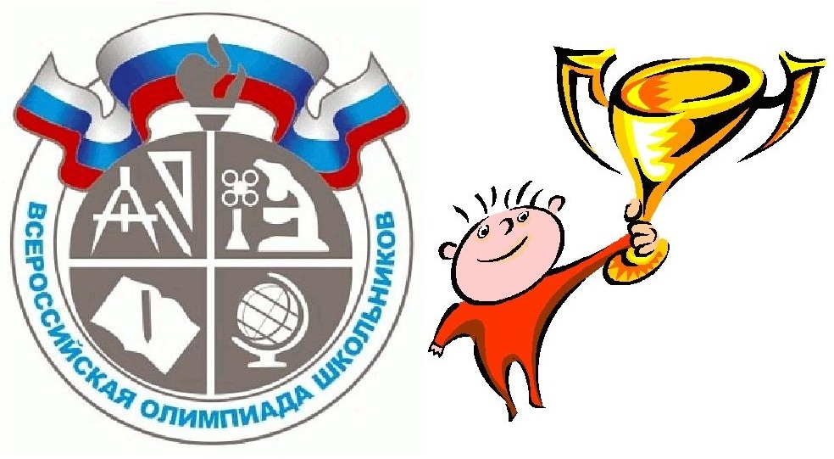
Английский язык
Призеры:
Дацко Михаил, 7 класс, МОУ ИРМО «СОШ п.Молодежный»;
Пимченко Полина, 7 класс, МОУ ИРМО «Пивоваровская СОШ»;
Сырьев Богдан, 8 класс, МОУ ИРМО «Хомутовская СОШ № 2»;
Победители:
Драбчук Александр, 7 класс, МОУ ИРМО «Марковская СОШ»»
Лоншаков Оглинзану Джон Майкл Николай, МОУ ИРМО «Большереченская СОШ»;
Дьячкова Виктория, 10 класс, МОУ ИРМО «Усть – Кудинская СОШ»;
Нестерова Дана, 10 класс, МОУ ИРМО «СОШ п.Молодежный»;
Лоншакова – Оглинзану Катеринелианна, МОУ ИРМО «Большереченская СОШ»
Экология
Призеры:
Игнатюк Дмитрий, 11 класс, МОУ ИРМО «СОШ п.Молодежный»
Физическая культура
Призеры:
Запрудских Ирина, 7 класс, МОУ ИРМО «Карлукская СОШ»;
Хамидулина Регина, 7 класс, МОУ ИРМО «Пивоваровская СОШ»;
Долгих Вероника, 7 класс, МОУ ИРМО «Бутырская СОШ»;
Максимов Леонид, 7 класс, МОУ ИРМО «Хомутовская СОШ №1»;
Полек Степан, 7 класс, МОУ ИРМО «Мамоновская СОШ»;
Грицин Иван, 7 класс, МОУ ИРМО «Ревякинская СОШ»;
Воеводина Екатерина, 8 класс, МОУ ИРМО «Хомутовская СОШ №1»;
Беляева Татьяна, 8 класс, МОУ ИРМО «Карлукская СОШ»;
Грибов Александр, 8 класс, МОУ ИРМО «Ревякинская СОШ»;
Елизаров Константин, 8 класс, МОУ ИРМО «Ширяевская СОШ»;
Рыбникова Елизавета, 9 класс, МОУ ИРМО «Хомутовская СОШ №2»;
Цыпылов Арсалан, 9 класс, МОУ ИРМО «Хомутовская СОШ №2»;
Золотарева Римма, 9 класс, МОУ ИРМО «Ревякинская СОШ»;
Черных Иван, 9 класс, МОУ ИРМО «Карлукская СОШ»;
Яцура Екатерина, 10 класс МОУ ИРМО «Пивоваровская СОШ»;
Корноухов Андрей, 10 класс, МОУ ИРМО «Ревякинская СОШ»;
Немчинова Маргарита, 11 класс, МОУ ИРМО «Карлукская СОШ»;
Казанцева Алина, 11 класс, МОУ ИРМО «Хомутовская СОШ №2»;
Шестакова Антонина, 11 класс, МОУ ИРМО «Хомутовская СОШ №2»;
Егорова Александра, 11 класс, МОУ ИРМО «Марковская СОШ»
Победители:
Мешангова Юлия, 8 класс, МОУ ИРМО «Хомутовская СОШ № 2»;
Парилов Никита, 8 класс, МОУ ИРМО «Хомутовская СОШ № 2»;
Долгих Вера, 9 класс, МОУ ИРМО «Бутырская СОШ»;
Борисова Ксения, 9 класс, МОУ ИРМО «Карлукская СОШ»;
Данильченко Анастасия, 10 класс, «Хомутовская СОШ №2»;
Парфенов Кирилл, 10 класс, МОУ ИРМО «Хомутовская СОШ №2»;
Зеель Анна, МОУ ИРМО «Пивоваровская СОШ»
Технология
Призеры:
Попов Владимир, 8 класс, МОУ ИРМО «Смоленская СОШ»
Русский язык
Призеры:
Штрахов Илья, 7 класс, МОУ ИРМО «Оекская СОШ»;
Дутова Варвара, 8 класс, МОУ ИРМО «Большереченская СОШ»;
Татарникова Анастасия, 9 класс, МОУ ИРМО « Марковская СОШ».
Обществознание
Призеры:
Мясин Дмитрий, 7 класс, МОУ ИРМО «Марковская СОШ».
Победители:
Стрельчик Дмитрий, 7 класс, МОУ ИРМО «Хомутовская СОШ №2».
МХК
Победители:
Смирнова Татьяна, 11 класс, МОУ ИРМО «Усть – Кудинская СОШ»;
Мордвинова Любовь, 11 класс, МОУ ИРМО «Никольская СОШ»
Математика
Призеры:
Дорохова Ангелина, 8 класс, МОУ ИРМО «Ревякинская СОШ»
География
Призеры:
Загузин Иван, 11 класс, МОУ ИРМО «Большереченская СОШ».
Биология
Пизеры:
Савицкая Ольга, 7 класс, МОУ ИРМО «Смоленская СОШ»;
Пепеляева Арина, 7 класс, МОУ ИРМО «Пивоваровская СОШ»;
Андреева Анастасия, 8 класс, МОУ ИРМО «Смоленская СОШ»;
Сулизова Алена, 8 класс, МОУ ИРМО «Хомутовская СОШ №2»;
Сырьев Богдан, 8 класс, МОУ ИРМО «Хомутовская СОШ №2»;
Драбчук Александр, 8 класс, МОУ ИРМО «Марковская СОШ»

